**Katecheza**

**Temat: Szymon z Cyreny – przypadkowy przechodzień.**

**Przygotowując się duchowo do świąt wielkanocnych będziemy rozważać Drogę Krzyżową Pana Jezusa. Poznamy w czasie najbliższych katechez Osoby, które udzieliły pomocy samemu Chrystusowi!**

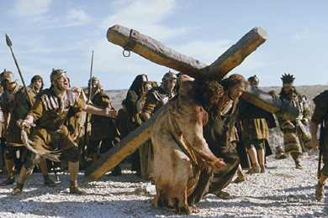

**„Wychodząc spotkali pewnego człowieka z Cyreny, imieniem Szymon. Tego przymusili, żeby niósł krzyż Jego”. Mt 27**

**„ I przymusili niejakiego Szymona z Cyreny, ojca Aleksandra i Rufusa, który wracając z pola właśnie przechodził, żeby niósł krzyż Jego”.  Mk 15**

**„Gdy Go wyprowadzili, zatrzymali niejakiego Szymona z Cyreny, który wracał z pola, i włożyli na niego krzyż, aby go niósł za Jezusem”. Łk 23**

**W świetle powyższych słów dokończ informacje o Szymonie:**

**Szymon:**

**- pochodził z …**

**- był ojcem … i …**

**- wracał z …, gdy spotkał …**

**- został … do pomocy …**

**- pomógł Jezusowi … …**

**- otrzymał … …**

**Proszę przesłać uzupełnioną notatkę na adres** [**dgejda@gmail.com**](mailto:dgejda@gmail.com) **do 31 marca**

**Pozdrawiam serdecznie**

**Dariusz Gejda**